Учитель | Кветкин А.В.
Предмет | физика
Класс | 7 в, г.
Дата | 11.02.2020г.
Тема урока | Сила трения. Трение в природе и технике
Содержание урока
Посмотрите видео урок https://www.youtube.com/watch?v=IJHAakD7hqY
Выполнить тестовое задание
1. Санки скатываются с горы. Какой вид силы трения действует на санки?
а. сила трения качения
б. сила трения скольжения
в. сила трения покоя

2. В гололедицу тротуары посыпают песком. При этом сила трения подошв обуви о лед….
а. увеличивается
б. не изменяется
в. уменьшается

3. Как направлена сила трения при движении тела?
а. по движению
б. против движения
в. не имеет направления

4. При смазке трущихся поверхностей сила трения…
а. не изменяется
б. уменьшается
в. увеличивается

5. Электровоз, двигаясь равномерно, тянет железнодорожный состав силой 150 кН. Чему равна сила трения?
а. 15 кН
б. 300 кН
в. 150 кН

Домашнее задание | - учить § 24  - Решить задачу №5 Упр.24 стр.162
Учитель | Кветкин А.В.
Предмет | физика
Класс | 8 б.
Дата | 11.02.2020г.
Тема урока | Электрическое напряжение, единицы напряжения. Вольтметр.
Содержание урока
Посмотрите видео урок https://www.youtube.com/watch?v=x3Xp96mktBY
Разобрать задачи и записать в тетрадь.
Переведите данные значения напряжения в Вольт:
2,5кВ = 734мВ =
0,564кВ = 15,5мВ =
47,24кВ = 283мВ =
7,95кВ = 14,8мВ =
Задание 1. Начертите схему электрической цепи, состоящей из аккумулятора, электрического звонка, ключа, вольтметра и амперметра, измеряющих соответственно напряжение на звонке и силу тока в нём. На схеме обозначит знаки зажимов аккумулятора, амперметра и вольтметра, соблюдая правила их соединения. Укажите стрелками направление ток в цепи и направление движения электронов в нём.
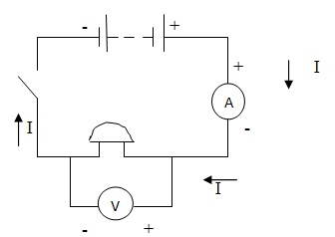
Задание 2. Какая работа совершается электрическим полем при перемещении заряда в 4,5 Кл через поперечное сечение нити накала лампе, если напряжение на лампе равно 3 В?
(A=Uq=3 B *4,5 Кл= 13,5 Дж)
Задание 3. При прохождении одинакового количества электричества в одном проводнике совершена работа 100 Дж, а в другом – 250 Дж. На каком проводнике напряжение больше? Во сколько раз?
(При прохождении одинакового количества электричества по проводнику, напряжение будет больше в том случае в котором работа тока больше. Во втором случае работа тока больше в 250Дж/100Дж=2,5 раза)
Задание 4. С какими значениями электрического напряжения приходится встречаться человеку в быту? (127В, 220В)
Домашнее задание | - учить § 28  - Выполнить упр. №28 (4,5)

Учитель | Кветкин А.В.
Предмет | физика
Класс | 10-а. Урок 1
Дата | 11.02.2020г.
Тема урока | Парообразование и конденсация
Содержание урока
Посмотрите видео урок https://www.youtube.com/watch?v=1uwL0WhW9xA
Ответьте на вопросы
1. Почему испарение жидкости происходит при любой температуре?
2. Как можно объяснить, что при одних условиях одни жидкости испаряются быстрее, другие - медленнее?
3. Какие явления природы объясняются конденсацией пара? Приведите примеры.
4. Какие явления наблюдаются в жидкости перед тем, как жидкость начинает кипеть?
5. Откуда берутся в жидкости «быстрые» молекулы?
6. Чем отличается насыщенный пар от ненасыщенного?
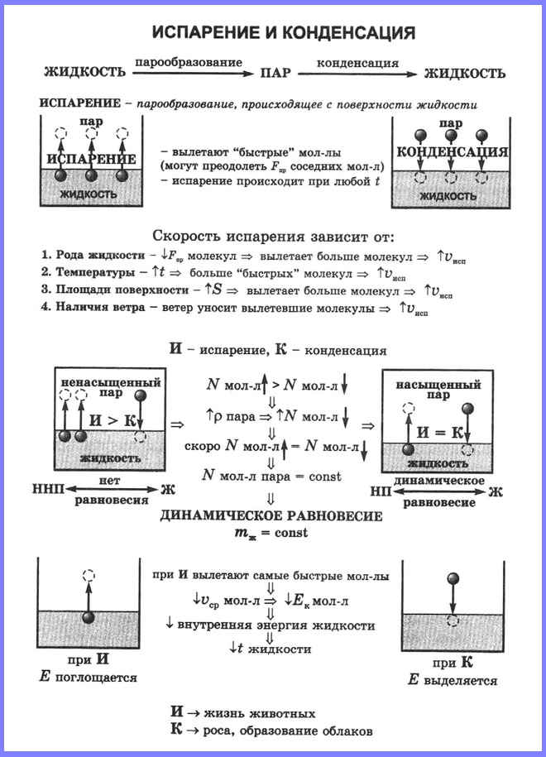
Разобрать задачи и записать в тетрадь.
Задание 1. Какое количество энергии требуется для обращения воды массой 150 г в пар при температуре 100 °С?
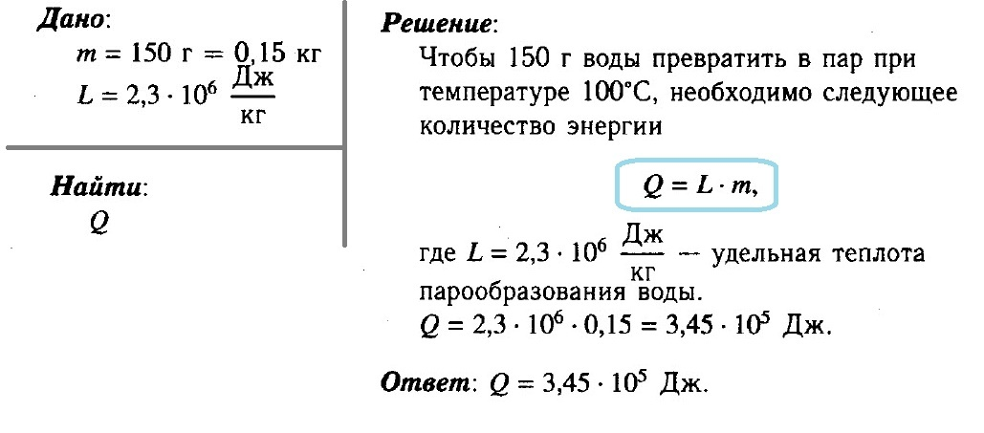
Задание 2. Какое количество энергии требуется для превращения воды массой 2 кг, взятой при температуре 20 °С, в пар?
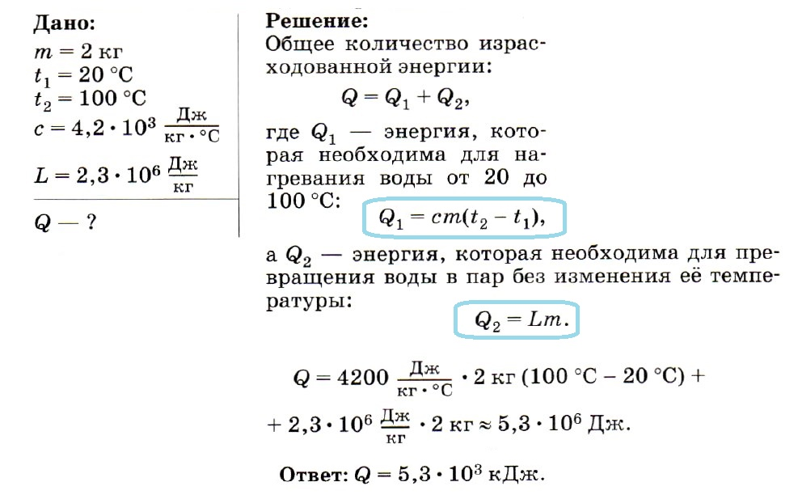

Задание 3. Какое количество теплоты необходимо сообщить воде массой 10 г, взятой при температуре 0 °С, для того, чтобы нагреть ее до температуры кипения и испарить?
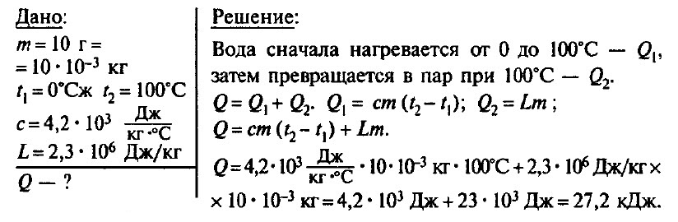

Домашнее задание | - учить §31 Выполнить упр.31 (усно)

Учитель | Кветкин А.В.
Предмет | физика
Класс | 10-а. Урок 2
Дата | 11.02.2020г.
Тема урока | Влажность воздуха.Точка росы.
Содержание урока
Посмотрите видео урок https://www.youtube.com/watch?v=1uwL0WhW9xA

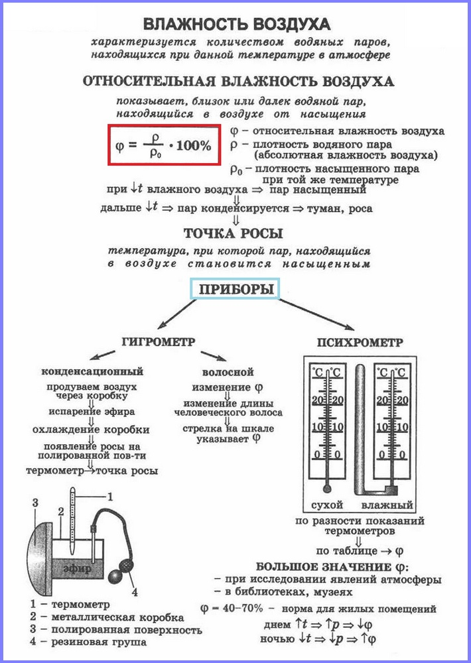

Разобрать задачу и записать в тетрадь.
Задача на тему «влажность», а также тему «состояние идеального газа», используем при решении уравнение Менделеева-Клапейрона, и второй закон Ньютона – задача содержит элементы механики.
Задача. В гладком вертикальном цилиндре под невесомым поршнем при температуре находится воздух с относительной влажностью 20%. На поршень медленно насыпают песок. Чему равна масса песка, насыпанного на поршень, когда объем цилиндра под поршнем уменьшился в 6 раз, а на стенках цилиндра выступила роса массой г? Температура постоянна. Атмосферное давление нормальное. Высота поршня над дном сосуде в начале процесса равна м.
Решение.
Давайте рассуждать. Во-первых, сначала давление в сосуде, очевидно, было атмо-сферным. Оно создавалось воздухом и паром: их парциальные давления складывались и в сумме были равны атмосферному.
Давление пара мы можем найти: ведь насыщенный пар при такой температуре создает атмосферное давление, значит, при относительной влажности в 20% пар создавал давление :
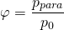
Тогда, получается, давление воздуха в сосуде в самом начале было равно
Теперь рассмотрим наш сосуд в конце процесса. Сверху давит песок и атмосфера.
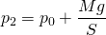
– масса песка.
Внутри – насыщенный пар (выпала роса) и сжатый воздух. Тогда пар будет создавать давление, равное атмосферному, а воздух согласно закону Бойля-Мариотта (температура не менялась) будет иметь давление
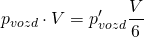
Таким образом,
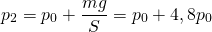
Или
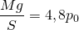
Дело за малым – найти площадь поршня. У нас еще есть сведения, что выпало 0,2 г росы. То есть вначале процесса для пара можно было записать
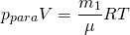
А в конце
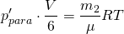
Здесь , – молярная масса воды, – масса пара вначале процесса, – масса пара после выпадения росы.
Тогда
Теперь выразим сечение:
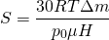
Наконец, определяем массу песка:
Ответ: 248 кг песка.
Домашнее задание | - учить §32  - Выполнить упр.32 (3,4)

